Всероссийский экологический кинофестиваль конкурсных фильмов «МЕРИДИАН НАДЕЖДЫ»
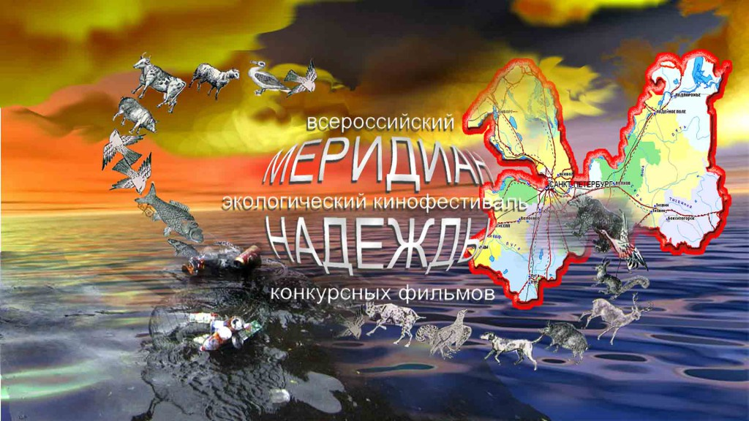
В Санкт-Петербурге с 20 по 24 апреля 2015 года пройдет Пятый Всероссийский фестиваль экологических фильмов «Меридиан надежды».
Задачами конкурса, учрежденного Союзом кинематографистов Санкт-Петербурга и Федеральной службой по надзору в сфере природопользования, являются объединение усилий кинематографистов и экологов в деятельности по сохранению благоприятной окружающей среды, воссоздание общей экологической картины в стране и в каждом регионе, в частности, экопросвещение и формирование экологической культуры подрастающего поколения.
Существует необходимость объединения усилий кинематографистов, государственных и общественных организаций, обеспокоенных проблемами сохранения природы России. Решающую роль в охране окружающей среды должно сыграть наше общество, объединить которое и привлечь вниманиебольшинства граждан к экологическим проблемам страны, могли бы отечественные кинематографисты. Такой формой объединения, воспитания и образования населения России стал ежегодный экологический кинофестиваль.
В рамках 5-го, юбилейного кинофестиваля пройдут:
- показы научно-популярных и документальных фильмов экологической тематики, созданных мастерами кино, а также молодыми кинематографистами;
- показы фильмов, созданных студентами, и работ детских киноклубов;
- кинопопуляризация инновационных разработок отечественных ученых в области охраны природы, природопользования, энергосбережения, новейших технологий по восстановлению природных ресурсов России;
- «круглые столы» с обсуждениями фильмов фестиваля;
- мастер-классы для детей по созданию фильмов природоохранной тематики;
- награждение авторов конкурсных фильмов дипломами, победителей — призами;
- научно-практическая конференция «Экология и кино», с дальнейшим изданием сборника;
- формирование видеотек фильмов-призеров фестиваля в регионах РФ (школы, ВУЗы, дошкольные учреждения);
- отдельные дни просмотров детского экологического кино в субъектах РФ.
Р Е Г Л А М Е Н Т
ВСЕРОССИЙСКОГО ЭКОЛОГИЧЕСКОГО
КИНОФЕСТИВАЛЯ КОНКУРСНЫХ ФИЛЬМОВ
«МЕРИДИАН НАДЕЖДЫ»
Всероссийский экологический кинофестиваль конкурсных фильмов «МЕРИДИАН НАДЕЖДЫ» (далее фестиваль) является ежегодным и проводится в Санкт-Петербурге в рамках подготовки к Всероссийскому дню эколога на разных площадках Санкт-Петербурга и Ленинградской области.
УЧРЕДИТЕЛИ:
- Санкт-Петербургское отделение Союза кинематографистов России
- Федеральная служба по надзору в сфере природопользования
ОРГАНИЗАТОРЫ ФЕСТИВАЛЯ:
- Региональная общественная организация «Центр содействия развитию научно-популярного кино»
- Общественный экологический совет при Департаменте Федеральной службы по надзору в сфере природопользования по Северо-Западному федеральному округу
Подготовку и проведение фестиваля осуществляет Дирекция.
Директор фестиваля — Уложенко Наталья Ивановна.
Контактные телефоны: 8(812)3462760, +79217479595.
Дни проведения кинофестиваля в 2015 году:
- 20 — 24 апреля — на нескольких площадках Санкт-Петербурга
и Ленинградской области.
ГЛАВНЫЕ ЦЕЛИ:
- привлечение внимания общественности, органов законодательной и исполнительной власти, представителей науки, культуры, образования и СМИ к экологическим проблемам с целью формирования ответственности граждан за сохранение благоприятной для жизни окружающей среды;
- объединение и поощрение кинематографистов, создающих фильмы об экологии;
- развитие творческих связей, как между кинематографистами и зрителями, так и внутри кинематографического сообщества России.
ПРОГРАММЫ:
- конкурсная программа;
- внеконкурсные просмотры.
- конкурс детских фильмов и фильмов для детей;
- научно-практическая конференция.
Формируются заранее по усмотрению оргкомитета кинофестиваля:
- профессиональные дискуссии;
- мастер-классы;
- экологические акции.
ЖЮРИ
Жюри создается решением учредителей фестиваля и состоит из кинематографистов, представителей экологических и научных организаций, средств массовой информации, общественных деятелей. Жюри оценивает фильмы, отобранные в конкурсную программу. Кроме того, на фестивале работают молодежное и зрительское жюри, которые присуждают свои призы и дипломы.
ПРИЗЫ
Призы за лучшие экологические фильмы в кинематографических номинациях :
- За лучшую режиссерскую работу;
- За лучшую операторскую работу;
- За лучшее звуковое решение;
- За лучший телесюжет;
- За лучший анимационный фильм;
- За лучший социальный ролик;
- За дебют;
- Специальный приз жюри.
Призы за лучшее отражение экологических проблем в кино (5 номинаций)
Призы партнеров фестиваля.
Приз молодежного жюри.
Приз зрительских симпатий.
Приз дирекции фестиваля.
Дипломы Федеральной службы по надзору в сфере природопользования.
УСЛОВИЯ УЧАСТИЯ В КОНКУРСЕ
Участниками конкурса могут быть государственные и частные студии, телекомпании, независимые продюсеры, творческие группы и независимые правообладатели авторских прав на предоставляемые фильмы.
К участию в конкурсной программе принимаются научно-популярные,
документальные, анимационные и учебные фильмы продолжительностью не более 60 минут, созданные в течение последних трех календарных лет. В конкурсе могут принимать участие фильмы, представленные на другие кинофестивалях.
ФОРМИРОВАНИЕ КОНКУРСНОЙ ПРОГРАММЫ
Конкурсная программа формируется Экспертным советом и утверждается Оргкомитетом. Экспертный совет не предоставляет письменных объяснений своего решения создателям фильмов, заявленных на отбор.
Ответственность по претензиям и искам третьих лиц, связанным с авторскими и смежными правами, лежит на юридическом или физическом лице, представляющем фильм конкурсной программы, в отношении которого возник спор.
Отбор и формирование программы заканчивается не позднее, чем за месяц до начала фестиваля. Результаты отбора публикуются на сайте фестиваля, а также доводятся персональным уведомлением по электронной почте, факсу или телефону.
Фильмы, не вошедшие в конкурс, по согласованию с авторами, могут быть включены в информационную или тематическую программу фестиваля.
ПРЕДОСТАВЛЕНИЕ ЗАЯВКИ
Для рассмотрения заявки необходимо предоставить:
— Копию фильма в формате DVD-RPALВИДЕО в 2-х экземплярах,
либо на электронную почту кинофестиваля со ссылкой для скачивания.
— Заполненную заявку на участие в электронном виде. Биографию и краткую фильмографию режиссера. Краткое содержание фильма. (образец прилагается).
— Фотоматериалы для каталога (фото авторов и кадры из фильма в электронном виде).
Копии фильма и прилагаемые к ним документы направляются по адресу: 191023, Санкт-Петербург, ул. Караванная, д. 12, Дирекция Всероссийского экологического кинофестиваля «МЕРИДИАН НАДЕЖДЫ».

Заявки принимаются до 1 апреля 2015 года.
ПРИГЛАШЕНИЕ
Условия пребывания официальных гостей фестиваля оговариваются в персональных приглашениях.
Любые организации и лица, желающие участвовать в фестивале в качестве гостей, должны известить Дирекцию о своем намерении заранее: не позднее, чем за месяц до начала фестиваля, и согласовать условия участия.

ФЕСТИВАЛЬНЫЙ ПОКАЗ
Порядок и последовательность демонстрации фильмов определяют организаторы фестиваля.
Все приглашенные участники соблюдают регламент фестиваля, участвуют в мероприятиях и презентациях.
ПЕРЕСЫЛКА МАТЕРИАЛОВ, ХРАНЕНИЕ КОПИЙ ФИЛЬМОВ
Расходы по пересылке фильмов на фестиваль несет владелец фильма.
Диски DVD, присланные на отбор, являются собственностью фестиваля и остаются в его архиве.
Фильмы могут быть использованы учредителями фестиваля в рамках некоммерческих просмотров для просветительских и образовательных целей.
По дополнительному согласованию с правообладателями не исключается коммерческое использование фильмов. Если автор не согласен с этим условием, он должен заполнить соответствующую графу в заявке.
ПРОДВИЖЕНИЕ ФИЛЬМОВ
После фестиваля фильмы-призеры и конкурсные фильмы могут участвовать в благотворительных акциях во всех регионах России.
Участие во Всероссийском экологическом кинофестивале конкурсных фильмов «МЕРИДИАН НАДЕЖДЫ» предполагает согласие с условиями данного регламента.
Адрес дирекции кинофестиваля:
191023, Санкт-Петербург, ул. Караванная, д.12.
Союз кинематографистов Санкт-Петербурга, секция научного кино, кинофестиваль «МЕРИДИАН НАДЕЖДЫ».
e-mail: meridian-hope@mail.ru
Контактный телефон: +7 921 747 95 95.
Оргкомитет и дирекция Пятого Всероссийского экологического кинофестиваля конкурсных фильмов «Меридиан надежды» объявляет прием заявок от создателей фильмов, посвященных природе нашей страны и ее обитателям, охране окружающей среды и самому важному для нашей Родины — человеку неравнодушному.
Кинофестиваль пройдет 20 — 24 апреля 2015 г. в Санкт-Петербурге. Заявки принимаются до 1 апреля.
VВсероссийский экологический кинофестиваль конкурсных фильмов «МЕРИДИАН НАДЕЖДЫ»

ЗАЯВКА НА УЧАСТИЕ

Название фильма, телепрограммы

– на русском языке

Год выпуска
Участие в фестивалях.

Награды, полученные

на этих фестивалях

Продолжительность фильма, телепрограммы

Минуты, секунды

Формат экрана  (поставьте «x» напротив одного  выбранного пункта) |  | 16х9
 |  | 4х3

Оригинальный звук |  | mono
Оригинальный звук |  | stereo
Оригинальный звук |  | Dolby

Режиссер

– Фамилия

– Имя. Отчество

– Адрес

– Телефон

– E-mail

Автор сценария

– Фамилия

– Имя. Отчество

Оператор

– Фамилия

– Имя. Отчество

Композитор

– Фамилия,

Имя . Отчество
Звукорежиссер
- Фамилия, ______________________________________________________
-Им.. Отчество _____________________________________________________
Компания производит.
продюсер
Фамилия Имя Отчество

– Адрес

– Телефон

– Факс

– E-mail
- сайт

Владелец
прокатных прав

– Адрес

– Телефон

– Факс

– E-mail

Краткая аннотация фильма

Краткая биография режиссера и фильмография

Приложение к заявке  высылается: |  | Почтой: 2 копии фильма в формате DVD-R (PAL) или на электронную почту кинофестиваля со ссылкой для скачивания  Остальные материалы:  с заявкой — фото автора, аннотацию на фильм, сюжет или ТВ программу,  биографию и фильмографию автора также высылаются на электронный адрес кинофестиваля .  Любая дополнительная информация приветствуется.
Подписывая данную заявку, подтверждаю:
– подлинность вышеизложенной информации; согласие со всеми пунктами Регламента Пятого Всероссийского экологического кинофестиваля конкурсных фильмов «МЕРИДИАН НАДЕЖДЫ»

Подпись лица, представляющего фильм
Расшифровка подписи

Дата заполнения заявки
По почте:
2 копии фильма, телепрограммы на DVD-R диске с подписанной заявкой отправляется в адрес дирекции кинофестиваля:
191023, Санкт-Петербург, ул. Караванная, д. 12, Всероссийский экологический кинофестиваль «МЕРИДИАН НАДЕЖДЫ»
Предоставление заявки в любом виде до 1 апреля 2015 года.
e-mail: meridian-hope@mail.ru
контактный телефон: +7 921 747 95 95
Директор кинофестиваля Наталья Уложенко

